◇┳┳┳┳┳┳┳┳┳┳┳┳┳┳┳┳┳┳┳┳┳┳┳┳┳┳┳┳┳┳┳┳┳┳┳┳┳┳┳┳┳┳┳┳┳┳◆
食科協かわら版 No.300 （2021年度No.19） 2021/7/30
食の行政情報ならびに会員さまからの情報をお伝えする食科協のメールマガジン
リニューアルいたしました 行政情報は原則2回の掲載で削除します
新しいものはNEWマークがついております 期限設定のある記事は 期限終了まで掲載
青字をスクロール Ctrlキーを押しながらクリック もしくは右クリックでハイパーリンクを開く
◇┻┻┻┻┻┻┻┻┻┻┻┻┻┻┻┻┻┻┻┻┻┻┻┻┻┻┻┻┻┻┻┻┻┻┻┻┻┻┻┻┻┻┻┻┻┻◆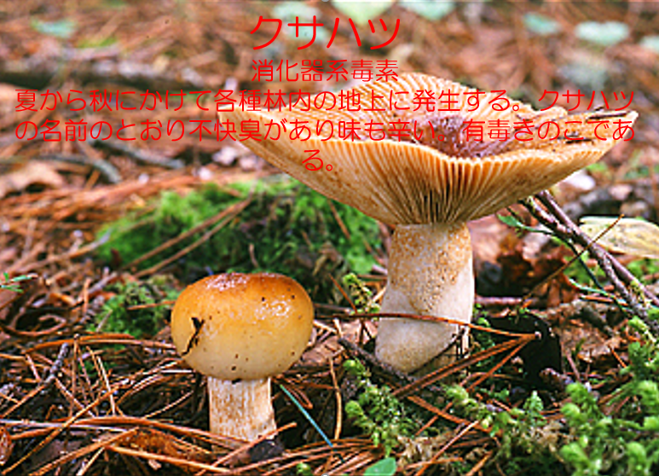
次回は「コレラタケ（ドクアジロガサ）」

目次 | ページ
- 食科協関係 事業経過 | 2
2 厚生労働省関係 | 2
3 食品安全委員会関係 | 2-3
4 農水省関係 | 3-4
5 消費者庁関連 リコール情報 | 4-5
6 食中毒・感染症 細菌性食中毒→ウイルス性食中毒→寄生虫→自然毒  各項目発生順で記載 菌種については月により掲載位置が変動しています  感染症、違反品の回収 | 5-12
７ 新型コロナウイルス関連情報 | 12-22
１．食科協関係
7月27日 かわら版299号・かわら版ニュース＆トピックス155号を発行。
7月27日 ニュースレター216号を発行。
7月30日 かわら版300号・かわら版ニュース＆トピックス156号を発行。
２.厚生労働省関係 https://www.mhlw.go.jp/index.html
■新リンク 傍聴・参加が可能な審議会等の会議一覧 ご案内しきれないときもございますhttps://www.mhlw.go.jp/topics/event/open_doors.html
■第64回厚生科学審議会予防接種・ワクチン分科会副反応検討部会、令和３年度第13回薬事・食品衛生審議会薬事分科会医薬品等安全対策部会安全対策調査会（合同開催） 資料 2021/7/21
https://www.mhlw.go.jp/stf/shingi2/0000208910_00026.html
■デンマークから輸入される牛肉等の輸入に関する措置の見直し（案）に関する御意見の募集について 2021/7/16
受付開始日時 2021年7月16日0時0分
受付締切日時 2021年8月14日23時59分
https://public-comment.e-gov.go.jp/servlet/Public?CLASSNAME=PCMMSTDETAIL&id=495210134&Mode=0
■NEW食品中の放射性物質の検査結果について（１２４６報） 2021/7/28
https://www.mhlw.go.jp/stf/newpage_19800.html
■食品中の放射性物質の検査結果について（１２４５報） 2021/7/21
２ 緊急時モニタリング又は福島県の検査結果
※ 基準値超過 １件
No. 1 岩手県産 コシアブラ （Cs：180 Bq/kg） 下閉伊郡山田町
https://www.mhlw.go.jp/stf/newpage_19691.html
■NEW食品安全情報（微生物）No.15/ 2021（2021.7.21）
http://www.nihs.go.jp/dsi/food-info/foodinfonews/2021/foodinfo202115m.pdf
■NEW食品安全情報（化学物質）No.15/ 2021（2021.7.21）
http://www.nihs.go.jp/dsi/food-info/foodinfonews/2021/foodinfo202115c.pdf
■NEW食品安全情報（化学物質）No.15/ 2021（2021.7.21）別添
http://www.nihs.go.jp/dsi/food-info/foodinfonews/2021/foodinfo202115ca.pdf
3.食品安全委員会関係 https://www.fsc.go.jp/
■NEW食品安全委員会（第８27回）の開催について 2021/7/29
最近、発表が遅く、締め切りが早くなっております。参加をご希望の場合は、各自ご確認ください
標記会合を下記のとおり開催しますので、お知らせいたします。
なお、新型コロナウイルス感染症の感染拡大防止のため、本会合については、傍聴者を入れずに開催いたしますが、本会合の様子については、下記４のとおり、web上で動画配信することといたしました。
議事録につきましては、後日、食品安全委員会Webサイト
（http://www.fsc.go.jp/iinkai_annai/jisseki.html） に掲載いたします。大変御迷惑をお掛けいたしますが、ご理解のほど、何卒よろしくお願いいたします。
記
１．開催日時：令和3年8月3日（火） １４：００〜
２．開催場所：食品安全委員会 大会議室 （港区赤坂５−２−２０ 赤坂パークビル２２階)
３．議事
（１）食品安全基本法第２４条の規定に基づく委員会の意見の聴取に関するリスク管理機関からの説明について
・添加物１品目
Ｌ−酒石酸カルシウム
（厚生労働省からの説明）
（２）農薬第五専門調査会における審議結果について
・「ペンシクロン」に関する審議結果の報告と意見・情報の募集について
（３）食品安全基本法第２４条の規定に基づく委員会の意見について
・農薬及び動物用医薬品「ペルメトリン」に係る食品健康影響評価について
（４）その他
４．視聴について：本会合の様子の動画視聴を希望される方は、8月2日（月）12時までに内閣府共通意見等登録システム
（https://form.cao.go.jp/shokuhin/opinion-1176.htmlにて、氏名、所属、電話番号及びメールアドレスを御登録いただきますようお願いいたします。視聴をお申し込みいただいた方には、御登録いただいたメールアドレス宛てに、視聴に必要なURLを、8月3日（火）12時までに御連絡いたします。なお、当日の資料につきましては、同日14時までに食品安全委員会Webサイト
（http://www.fsc.go.jp/iinkai_annai/jisseki.html）に掲載いたします。
https://www.fsc.go.jp/iinkai_annai/annai/annai804.html
http://www.fsc.go.jp/iinkai_annai/annai/ ←発表がない場合はこちらからご確認ください
会議の結果は下記から確認できます
★Link食品安全委員会 開催実績リンク 開催日時、配付資料、議事録等
https://www.fsc.go.jp/iinkai_annai/jisseki.html
https://www.fsc.go.jp/iken-bosyu/pc1_hisiryou_muramidase_030512.html
■内閣府食品安全委員会公式YouTubeチャンネルについて 2021/7/15
https://www.fsc.go.jp/visual/youtube.html
食中毒予防と加熱調理（鶏肉編）
https://www.youtube.com/watch?v=AJQ2yQpg71o
■NEW食品安全関係情報更新（令和3年6月19日から令和3年7月2日）2021/7/16
https://www.fsc.go.jp/fsciis/foodSafetyMaterial/search?year=&from=struct&from_year=2021&from_month=6&from_day=19&to=struct&to_year=2021&to_month=7&to_day=2&max=100
４．農水省関係 https://www.maff.go.jp/
■NEW我が国の高病原性鳥インフルエンザの清浄化宣言について 2021/7/29
我が国が令和3年6月30日（水曜日）付けで提出した高病原性鳥インフルエンザの清浄化宣言が国際獣疫事務局（OIE）のウェブサイトに掲載されましたのでお知らせします。
1.経緯
令和2年11月から令和3年3月に国内の家きん飼養農場で発生した高病原性鳥インフルエンザ（H5N8亜型）については、令和3年3月29日までに全ての発生農場の防疫措置が完了しましたその後、新たな発生が確認されなかったことから、我が国は、OIEの規定に基づき、令和3年6月30日付けで高病原性鳥インフルエンザの清浄化宣言を提出し、今般OIEのウェブサイトに掲載されました。
https://www.oie.int/en/what-we-do/animal-health-and-welfare/official-disease-status/self-declared-disease-status/[外部リンク]
https://www.maff.go.jp/j/press/syouan/douei/210729.html
■夏休みの自由研究にも役立つ特設Webサイト「マフ塾」、7月16日オープン！ 2021/7/16
～農林水産省の「こども霞が関見学デー」開始～
農林水産省は、令和3年度「こども霞が関見学デー」の一環として、夏休みの自由研究にも役立つ27のオンラインプログラムを掲載した特設Webサイト「マフ塾」を本日よりオープンします。今年は、当省初のライブ配信企画「官僚YouTuber電話相談室」をはじめ、全国どこからでも農・林・水を学べる多彩なコンテンツをご用意しております。
https://www.maff.go.jp/j/press/kanbo/koho/210716.html
５.消費者庁関連 https://www.caa.go.jp/
「消費者庁」になりすましたTwitter、Facebookアカウントにご注意ください。
■NEWマクセル株式会社に対する景品表示法に基づく措置命令について 2021/7/28
https://www.caa.go.jp/notice/entry/025055/
https://www.caa.go.jp/notice/assets/representation_210728_1.pdf
■消費者意識基本調査 2021/7/21
https://www.caa.go.jp/policies/policy/consumer_research/research_report/survey_002/
「消費者意識基本調査」の結果について(令和3年7月21日)
https://www.caa.go.jp/policies/policy/consumer_research/research_report/survey_002/assets/survey_002_210721_0001.pdf
■令和3年度「こども霞が関見学デー」のお知らせ 2021/7/21
https://www.caa.go.jp/notice/event/children_2021/
■フリーマーケットサイトにおける健康食品の偽物の販売に関する注意喚起 2021/7/21
令和3年5月、デジタルプラットフォーム事業者が提供するフリーマーケットサイトにおいて、健康食品(サプリメント)の偽物が販売されていた旨の情報が消費者庁に寄せられました。
消費者庁が調査を行ったところ、消費者の利益を不当に害するおそれのある行為(消費者を欺く行為)を確認したため、消費者安全法(平成21年法律第50号)第38条第1項の規定に基づき、消費者被害の発生又は拡大の防止に資する情報を公表し、消費者の皆様に注意を呼びかけます。
また、この情報を都道府県及び市町村に提供し、周知します。
https://www.caa.go.jp/notice/entry/024942/
フリーマーケットサイトにおける健康食品の偽物の販売に関する注意喚起
https://www.caa.go.jp/notice/assets/consumer_policy_cms103_210721_0001.pdf
■「令和2年度における景品表示法の運用状況及び表示等の適正化への取組」の公表について 2021/7/20
https://www.caa.go.jp/notice/assets/representation_210720_01.pdf
https://www.caa.go.jp/notice/entry/024985/
消費者庁リコール情報サイト https://www.recall.caa.go.jp/
（回収中か否かに関わらず、だいたい一回の掲載で消去します）
★アイリスフーズ「フリーズドライ味噌汁 とん汁、フリーズドライ雑炊 かに 」 - 返金／回収
微粒のシリカゲル（乾燥剤）が混入している可能性が判明 2021/7/29
★イオンリテールストア 「甘えびマヨ細巻、北海道産大豆のあらびき納豆細巻」 - 返金／回収アレルゲン「小麦」「えび」「卵」「りんご」の表示欠落 2021/7/29
★さとう「燻しベーコンピッツァ」 - 回収 アレルゲン「卵」、添加物の表示欠落 2021/7/28
★食のかけはしカンパニー「まるでチーズな島どうふ クリーミー」 - 返金／回収 製造途中の雑菌の混入による変敗（酸味が強くなっている） 2021/7/28
★マルシュウフーズ「かき類：PREMIUM Oyster in the Shell 殻付かき」 - 回収 消費期限の誤記載（正：消費期限2021.07.21、誤：賞味期限2022.07.21） 2021/7/28
★SAKURAコーポレーション「無添加食ぱん 5枚」 - 回収 消費期限誤表記（誤：2021.9.2、正：2021.7.25） 2021/7/28
★オーケー「骨取り塩さばフィーレ」 - 返金／回収 保存温度、消費期限の誤表示（誤：-18℃以下、21.8.19、正：4℃以下、21.7.23） 2021/7/27
★平本佳司「はちみつ ：はまっと～・極蜜」 - 返金／回収 放射性セシウムの規格基準違反 2021/7/27 前号のニュース＆トピックスに掲載
★ドリームズファーム「山形のうまみしっかりごはん 200g×3個パック、ほか5商品」 - 返金／回収 カビが生えるおそれあり 2021/7/27
★マルイチ産商「三陸産 めかぶ」 - 返金／回収 消費期限表示の欠落（本来表示すべき消費期限：令和3年7月26日） 2021/7/27
★パル「真空断熱ステンレスタンブラー 420ml」 - 交換／返金 亀裂の入る事象があることが確認されたため 2021/7/26
★鳥山畜産食品 「赤城和牛 肩ロースすき焼き 550g」 - 交換 一部の商品においてカビの発生が認められたため 2021/7/26
★セイコーフレッシュフーズ 「果実酒：ラトゥエ アイレン オーガニック 白」 - 返金／回収ボトル開口部の破損により異物混入につながる恐れがあるため 2021/7/26
★講談社「乳幼児向け玩具付雑誌（付録）：ミッフィーたまごあそび（「げんき8・9月号」付録）」 - 返金／回収 誤飲のおそれのある大きさと形状にあたる部品が含まれることが判明したため 2021/7/26
★イオン「トップバリュベストプライス 天然水 2000ml」 - 返金／回収 異臭がしているとのお申し出をうけたため 2021/7/26
★中条たまご「にいがた産中条たまご 」 - 回収 賞味期限の誤表示（正：‘21年7月29日、誤：‘21年8月29日） 2021/7/26
★ローソン「からあげクン 吉村家味」 - 返金／回収 アレルゲン「ごま」の表示欠落、カロリー値の誤記載（正：224kcal、誤：234kcal） 2021/7/26
★桶川住吉商店「月の宵 加賀野菜お味噌汁最中4個入詰合せ」 - 返金／回収 賞味期限の誤表示（正：2021年12月15日、誤：2022年12月15日） 2021/7/26
★HOSHIKO Links「くまもと県産10種の野菜とりんどうポークのキーマカレー」 - 回収 殺菌不良による菌の生残の可能性 2021/7/26
６. 食中毒・感染症
■NEWインフルエンザ（総合ページ）
https://www.mhlw.go.jp/stf/seisakunitsuite/bunya/kenkou_iryou/kenkou/kekkaku-kansenshou/infulenza/index.html
■ボツリヌスによる食中毒が発生しました 2021/7/29 熊本県山鹿市
ボツリヌス
ボツリヌス毒素による食中毒の発生について
本日、山鹿保健所から食中毒の発生について報告がありましたので、次のとおりお知らせします。
１ 概 要
７月１７日（土）熊本市保健所から山鹿保健所管内在住の夫婦がボツリヌス症の疑いで医療機関に入院中との連絡があった。患者の症状は、７月１７日（土）の午前８時３０分頃から妻に複視（物が二重に見える）や言語障害が現れ、その後呼吸困難となった。夫も、同日
午後２時頃から同様の症状が、さらに、１９日（月）には他の家族２人に脱力感、息苦しさが現れた。
調査の結果、山鹿保健所は、患者の症状がボツリヌス毒素による食中毒の症状と一致していること、熊本県保健環境科学研究所の検査で、患者４人中２人の血清と３人の便から病因物質であるボツリヌス毒素が検出されたこと、医師から食中毒の届出があったことなどから、ボツリヌス毒素による食中毒と本日断定した。
なお、患者夫婦は、現在も症状が続いており、他２人は既に快復している。
２ 発 症 日 時 令和３年（２０２１年）７月１７日（土）午前８時３０分頃（初発）
３ 摂 食 者 数 ４人（男性 ３人、女性 １人）
４ 患 者 数 ４人 患者年齢 １０歳未満～４０代
５ 主 な 症 状 複視、言語障害、呼吸困難、脱力感
６ 原 因 施 設 家庭
７ 原 因 食 品 ７月１６日（金）の夕食（推定）
８ 病 因 物 質 ボツリヌス毒素
９ 検 査 状 況 患者の血清及び便
10 今年（令和３年（２０２１年）１月以降）の食中毒発生状況（今回を含まない）
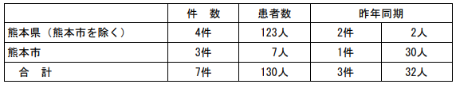
https://www.pref.kumamoto.jp/uploaded/life/105184_172772_misc.pdf
■不利益処分等のお知らせ 杉並区 2021/7/29
カンピロバクター
公表年月日 2021/7/29
施設の名称 音鶏家
不利益処分を行った理由 食中毒の発生
不利益処分の内容 営業等の停止 7/29～8/1までの４日間
備考
・発症者の検便からカンピロバクター・ジェジュニを検出
・原因食品 7/1５に上記施設が調理、提供した食品
https://www.city.suginami.tokyo.jp/_res/projects/default_project/_page_/001/022/061/r30729kouhyou.pdf
■国内初の集団発症例か 富山の牛乳食中毒、原因菌が判明
7/28(水) 16:58配信 北日本新聞
下痢原性大腸菌
https://news.yahoo.co.jp/articles/795de75d2e9411f6656a9e7a1c541a7f163f36aa
■【8月に注意してほしい感染症】【No.1】新型コロナウイルス感染症【No.2】RSウイルス感染症【No.3】腸管出血性大腸菌感染症 【No.4】カンピロバクター感染症
7/28(水) 17:30配信 感染症・予防接種ナビ
https://news.yahoo.co.jp/articles/4562b4728ad453ddf27226bdf6caa6c7d62675ec
■（週報）腸管出血性大腸菌感染症の発生について 2021/7/27 北海道
感染症 腸管出血性大腸菌
令和３年第28週（7月19日～7月25日）に、道立保健所管内で、腸管出血性大腸菌感染症（ベロ毒素産生性）が発生したのでお知らせします
記
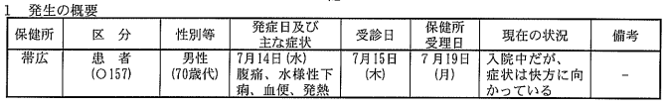https://www.pref.hokkaido.lg.jp/fs/3/0/8/9/9/6/0/_/030727-04daityoukin.pdf
■腸管出血性大腸菌感染症（溶血性尿毒素症候群（HUS）併発事例）の発生について 2021/7/26 北海道
感染症 腸管出血性大腸菌
令和３年第29週に、帯広保健所管内の男性（幼児）、腸管出血性大腸菌感染症（ベロ毒素産生性）が発生したのでお知らせします
記
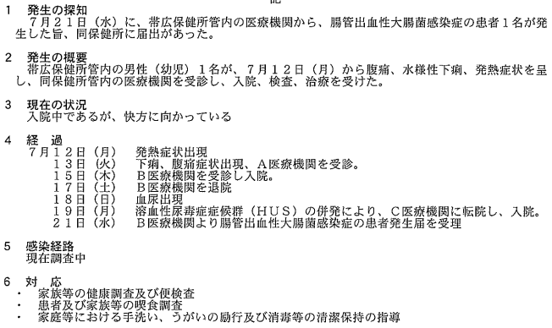
https://www.pref.hokkaido.lg.jp/fs/3/0/8/9/9/6/9/_/030726-03daityoukin.pdf
■感染性胃腸炎患者等の発生について 2021/7/27 北海道
感染症 ノロウイルス
名寄保健所 介護保険施設30名、ノロウイルス
https://www.pref.hokkaido.lg.jp/fs/3/0/8/9/9/6/1/_/030727-05ityouen.pdf
■結核集団感染の発生について 2021/7/28 北海道
感染症 結核
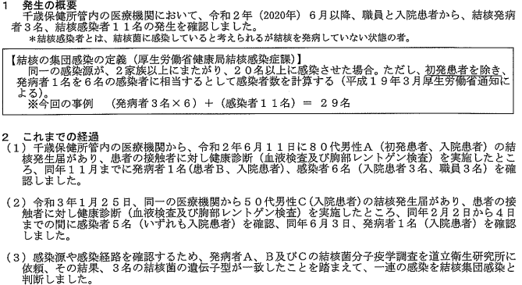
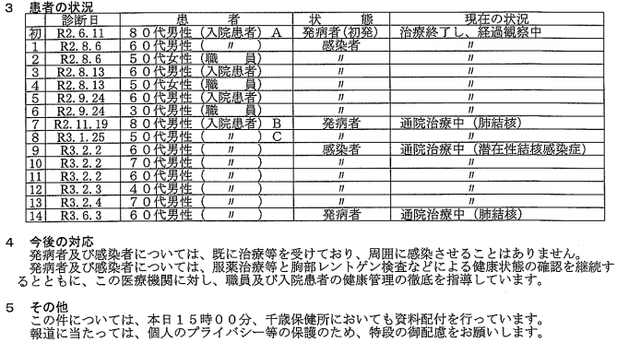
https://www.pref.hokkaido.lg.jp/fs/3/0/8/9/9/4/9/_/030728-08kekkaku.pdf
■【RSウイルス感染症】中国地方で発症した1歳園児のお母さんに取材 「子どもに異変を感じたら迷わず受診を」 7/27(火) 15:10配信 感染症・予防接種ナビ
感染症 RSウイルス
https://news.yahoo.co.jp/articles/8a0b23adb3534e51c3a8235e096e0ec95ba364c8
【RSウイルス感染症】保育所登園の目安と症状について
2021年6月7日更新 感染症・予防接種ナビ
感染症 RSウイルス
https://kansensho.jp/pc/article.html?id=IE00000660
■違反食品等に対する不利益処分等 2021/7/27 足立区
食品衛生法第１３条第２項違反 イマザリル（０．００５８ｇ／ｋｇ）検出 生鮮レモン
公表年月日 令和３年７月２７日
違反食品名等 生鮮レモン（ブランド名：SOUTH FRESH）
違反内容 食品衛生法第１３条第２項違反 イマザリル（０．００５８ｇ／ｋｇ）検出
原産国 チリ共和国
輸入者 タカトレーディング株式会社
不利益処分等の内容及び措置状況 販売禁止命令
https://www.city.adachi.tokyo.jp/documents/41510/ihansyokuhin.pdf
7. 新型コロナウイルス情報
★新型コロナウイルス特集データ★
新型コロナウイルス情報 全般は末尾に移動しました
■新リンク副反応疑い報告の状況について（とても詳しい資料です）
第63回厚生科学審議会予防接種・ワクチン分科会副反応検討部会、令和３年度第12回薬事・食品衛生審議会薬事分科会医薬品等安全対策部会安全対策調査会（合同開催）
資料３-1
2021(令和３)年７月７日
https://www.mhlw.go.jp/content/10601000/000802395.pdf
■新リンク厚生科学審議会 (予防接種・ワクチン分科会 副反応検討部会)
https://www.mhlw.go.jp/stf/shingi/shingi-kousei_284075.html
7月29日現在（発表時間によって若干ずれています）各県別感染率一覧
赤字：前回より増加した県 一週間に一回の掲載になります
紫文字赤バック：緊急事態宣言発令県
紫文字オレンジバック：まん延防止等重点措置実施地域
全国的に増加傾向 0.1%ラインの ライン以下がなくなりました
https://www.jiji.com/jc/tokushu?g=cov
今回 | 推移 | 前回 | 平均値 |  | 871,833 | 899,703 | 126,216,142 | 0.713% | 71.28
 |  |  | 人口順位 | 都道府県 | 感染者数  左前回・右今回 |  | H2/4/1人口 | 感染率 | 一万人あたり感染者数
1 | → | 1 | 25 | 沖縄県 | 22,847 | 23,940 | 1,454,184 | 1.646% | 164.63
2 | → | 2 | 1 | 東京都 | 200,720 | 210,610 | 13,942,856 | 1.511% | 151.05
3 | → | 3 | 3 | 大阪府 | 109,742 | 112,213 | 8,823,453 | 1.272% | 127.18
4 | → | 4 | 2 | 神奈川県 | 77,379 | 80,351 | 9,200,166 | 0.873% | 87.34
5 | → | 5 | 8 | 北海道 | 43,265 | 43,890 | 5,248,552 | 0.836% | 83.62
6 | → | 6 | 7 | 兵庫県 | 42,600 | 43,394 | 5,463,609 | 0.794% | 79.42
7 | → | 7 | 6 | 千葉県 | 46,075 | 47,633 | 6,279,026 | 0.759% | 75.86
8 | → | 8 | 9 | 福岡県 | 37,381 | 38,388 | 5,110,113 | 0.751% | 75.12
9 | → | 9 | 5 | 埼玉県 | 52,728 | 55,054 | 7,337,330 | 0.750% | 75.03
10 | → | 10 | 4 | 愛知県 | 52,888 | 53,577 | 7,552,873 | 0.709% | 70.94
11 | → | 11 | 13 | 京都府 | 17,531 | 17,966 | 2,583,140 | 0.696% | 69.55
12 | → | 12 | 29 | 奈良県 | 8,640 | 8,793 | 1,331,330 | 0.660% | 66.05
13 | → | 13 | 17 | 岐阜県 | 9,465 | 9,537 | 1,988,931 | 0.480% | 47.95
14 | → | 14 | 19 | 群馬県 | 8,325 | 8,550 | 1,937,626 | 0.441% | 44.13
15 | ↗ | 19 | 33 | 石川県 | 4,621 | 4,905 | 1,137,181 | 0.431% | 43.13
16 | ↘ | 15 | 12 | 広島県 | 11,869 | 12,022 | 2,807,987 | 0.428% | 42.81
17 | → | 17 | 20 | 岡山県 | 7,891 | 8,043 | 1,891,346 | 0.425% | 42.53
18 | ↘ | 16 | 14 | 宮城県 | 9,685 | 9,791 | 2,303,160 | 0.425% | 42.51
19 | ↗ | 20 | 11 | 茨城県 | 11,611 | 12,067 | 2,868,041 | 0.421% | 42.07
20 | ↘ | 18 | 26 | 滋賀県 | 5,805 | 5,918 | 1,413,959 | 0.419% | 41.85
21 | → | 21 | 18 | 栃木県 | 7,682 | 8,034 | 1,942,312 | 0.414% | 41.36
22 | → | 22 | 23 | 熊本県 | 6,661 | 6,823 | 1,746,740 | 0.391% | 39.06
23 | → | 23 | 41 | 佐賀県 | 2,641 | 2,699 | 814,211 | 0.331% | 33.15
24 | ↗ | 25 | 22 | 三重県 | 5,593 | 5,685 | 1,779,770 | 0.319% | 31.94
25 | ↘ | 24 | 34 | 大分県 | 3,570 | 3,614 | 1,134,431 | 0.319% | 31.86
26 | → | 26 | 40 | 和歌山県 | 2,813 | 2,899 | 923,721 | 0.314% | 31.38
27 | → | 28 | 21 | 福島県 | 5,378 | 5,587 | 1,847,950 | 0.302% | 30.23
28 | → | 27 | 36 | 宮崎県 | 3,160 | 3,199 | 1,072,077 | 0.298% | 29.84
29 | → | 29 | 45 | 高知県 | 1,999 | 2,056 | 697,674 | 0.295% | 29.47
30 | → | 30 | 10 | 静岡県 | 10,270 | 10,596 | 3,639,226 | 0.291% | 29.12
31 | → | 31 | 42 | 山梨県 | 2,279 | 2,353 | 812,056 | 0.290% | 28.98
32 | → | 32 | 30 | 長崎県 | 3,340 | 3,405 | 1,325,205 | 0.257% | 25.69
33 | → | 33 | 16 | 長野県 | 5,150 | 5,218 | 2,049,023 | 0.255% | 25.47
34 | → | 34 | 24 | 鹿児島県 | 3,860 | 3,924 | 1,599,984 | 0.245% | 24.53
35 | → | 35 | 44 | 徳島県 | 1,741 | 1,762 | 728,633 | 0.242% | 24.18
36 | → | 36 | 27 | 山口県 | 3,218 | 3,253 | 1,355,495 | 0.240% | 24.00
37 | → | 37 | 39 | 香川県 | 2,162 | 2,214 | 956,069 | 0.232% | 23.16
38 | → | 38 | 28 | 愛媛県 | 2,851 | 2,895 | 1,338,811 | 0.216% | 21.62
39 | → | 39 | 31 | 青森県 | 2,619 | 2,661 | 1,246,138 | 0.214% | 21.35
40 | → | 40 | 37 | 富山県 | 2,171 | 2,223 | 1,042,998 | 0.213% | 21.31
41 | ↗ | 42 | 43 | 福井県 | 1,490 | 1,547 | 767,742 | 0.201% | 20.15
42 | ↘ | 41 | 35 | 山形県 | 2,092 | 2,119 | 1,077,057 | 0.197% | 19.67
43 | → | 43 | 15 | 新潟県 | 3,773 | 3,917 | 2,222,004 | 0.176% | 17.63
44 | → | 44 | 32 | 岩手県 | 1,923 | 1,962 | 1,226,430 | 0.160% | 16.00
45 | → | 45 | 47 | 鳥取県 | 658 | 711 | 555,663 | 0.128% | 12.80
46 | → | 46 | 38 | 秋田県 | 996 | 1,006 | 965,968 | 0.104% | 10.41
47 | → | 47 | 46 | 島根県 | 675 | 699 | 673,891 | 0.104% | 10.37

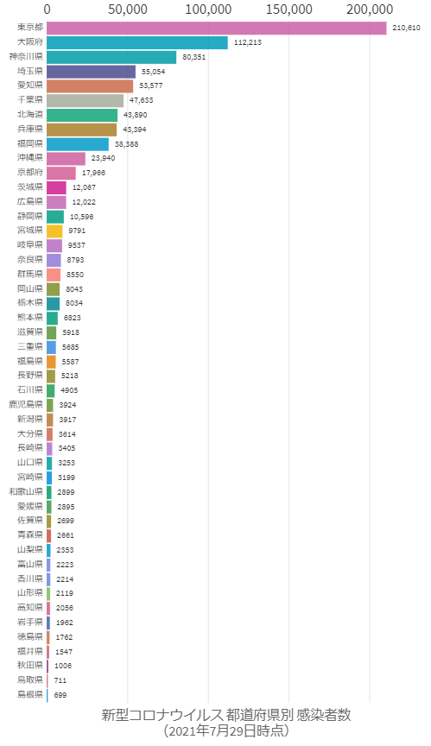
7/26時点 日本経済新聞のチャートで見る世界の感染状況がいいみたいです
https://vdata.nikkei.com/newsgraphics/coronavirus-chart-list/
新型コロナウイルス情報 全般
■新型コロナウイルス感染症の現在の状況と厚生労働省の対応について
https://www.mhlw.go.jp/stf/newpage_20196.html 7/29
https://www.mhlw.go.jp/stf/newpage_20165.html 7/28
https://www.mhlw.go.jp/stf/newpage_20114.html 7/27
https://www.mhlw.go.jp/stf/newpage_20055.html 7/26
新型コロナウイルス感染症の患者等の発生について（空港・海港検疫）
https://www.mhlw.go.jp/stf/newpage_20213.html 7/29
https://www.mhlw.go.jp/stf/newpage_20132.html 7/27
https://www.mhlw.go.jp/stf/newpage_20084.html 7/26
新型コロナウイルス感染症の（変異株）患者等の発生について（空港・海港検疫）
https://www.mhlw.go.jp/stf/newpage_20090.html 7/26
新型コロナウイルス感染症の無症状病原体保有者の発生について（空港検疫）
https://www.mhlw.go.jp/stf/newpage_20184.html 7/28
https://www.mhlw.go.jp/stf/newpage_20045.html 7/24
都道府県別の懸念される変異株の国内事例数(ゲノム解析)について 2021/7/28
https://www.mhlw.go.jp/stf/seisakunitsuite/newpage_00054.html
新型コロナウイルス感染症に関する報道発表資料（発生状況、国内の患者発生、空港・海港検疫事例、海外の状況、変異株、その他） 2021/4/22 https://www.mhlw.go.jp/stf/seisakunitsuite/bunya/0000121431_00086.html
https://www.mhlw.go.jp/stf/seisakunitsuite/bunya/0000121431_00244.html
■職域接種に関するお知らせ 2021/7/26
https://www.mhlw.go.jp/stf/seisakunitsuite/bunya/vaccine_shokuiki.html
新型コロナワクチンに関する自治体向け通知・事務連絡等 2021/7/26
https://www.mhlw.go.jp/stf/seisakunitsuite/bunya/vaccine_notifications.html
新型コロナワクチンの有効性・安全性について 2021/7/21
https://www.mhlw.go.jp/stf/seisakunitsuite/bunya/vaccine_yuukousei_anzensei.html
https://www.mhlw.go.jp/stf/seisakunitsuite/bunya/vaccine_sesshujisseki.html
新型コロナワクチンの接種後の健康状況調査 2021/7/21
https://www.mhlw.go.jp/stf/seisakunitsuite/bunya/vaccine_kenkoujoukyoutyousa.html
新型コロナワクチンの副反応疑い報告について 2021/7/21
https://www.mhlw.go.jp/stf/seisakunitsuite/bunya/vaccine_hukuhannou-utagai-houkoku.html
医療従事者等への接種について 2021/7/21
https://www.mhlw.go.jp/stf/seisakunitsuite/bunya/vaccine_iryoujuujisha.html
開発状況について 2021/7/20
https://www.mhlw.go.jp/stf/seisakunitsuite/bunya/0000121431_00223.html
海外渡航用の新型コロナワクチン接種証明書について 2021/7/16
https://www.mhlw.go.jp/stf/seisakunitsuite/bunya/vaccine_certificate.html
接種についてのお知らせ 2021/7/16
https://www.mhlw.go.jp/stf/seisakunitsuite/bunya/0000121431_00218.html
新型コロナワクチンの接種を行う医療機関へのお知らせ 2021/7/16
https://www.mhlw.go.jp/stf/seisakunitsuite/bunya/vaccine_iryoukikanheno_oshirase.html
新型コロナワクチンの予診票・説明書・情報提供資材 2021/7/16
https://www.mhlw.go.jp/stf/seisakunitsuite/bunya/vaccine_yoshinhyouetc.html
新型コロナワクチンについて 2021/7/12
https://www.mhlw.go.jp/stf/seisakunitsuite/bunya/vaccine_00184.html
https://www.mhlw.go.jp/stf/seisakunitsuite/bunya/kenkou_iryou/kenkou/index_00011.html
武田／モデルナ社の新型コロナワクチンについて 2021/7/8
https://www.mhlw.go.jp/stf/seisakunitsuite/bunya/vaccine_moderna.html
ファイザー社の新型コロナワクチンについて 2021/7/8
https://www.mhlw.go.jp/stf/seisakunitsuite/bunya/vaccine_pfizer.html
新型コロナワクチンの供給の見通し 2021/7/2
https://www.mhlw.go.jp/stf/seisakunitsuite/bunya/vaccine_supply.html
新型コロナワクチン接種証明書発行手続 第１回自治体向け説明会 資料 2021/6/25
https://www.mhlw.go.jp/stf/newpage_19520.html
希望する高齢者に対する新型コロナワクチン接種 2021/6/17
https://www.mhlw.go.jp/stf/newpage_19331.html
外国語の新型コロナワクチンの予診票等 2021/6/16
https://www.mhlw.go.jp/stf/seisakunitsuite/bunya/vaccine_tagengo.html
新型コロナウイルスワクチン接種業務に従事する医療職の被扶養者の収入確認の特例について 2021/6/4
https://www.mhlw.go.jp/stf/newpage_19044.html
高齢者に対する新型コロナワクチン接種について 2021/6/2
https://www.mhlw.go.jp/stf/newpage_19038.html
https://www.mhlw.go.jp/stf/newpage_18586.html
新型コロナワクチンについての審議会・検討会 2021/5/31
https://www.mhlw.go.jp/stf/seisakunitsuite/bunya/vaccine_shingikaietc.html
なお、現在の救済制度の内容については、こちらをご参照ください。
https://www.mhlw.go.jp/bunya/kenkou/kekkaku-kansenshou20/kenkouhigai_kyusai/
https://www.mhlw.go.jp/stf/seisakunitsuite/bunya/0000121431_00218.html#%E6%8E%A5%E7%A8%AE%E3%81%8C%E5%8F%97%E3%81%91%E3%82%89%E3%82%8C%E3%82%8B%E5%A0%B4%E6%89%80
新型コロナワクチンのQ&A 2021/3/11
https://www.mhlw.go.jp/stf/seisakunitsuite/bunya/0000121431_00222.html
新型コロナワクチンに関する厚生労働省電話相談窓口（コールセンター）の設置について 2021/2/8
https://www.mhlw.go.jp/stf/newpage_16589.html
皆さまに知っていただきたいこと 2021/1/18
https://www.mhlw.go.jp/stf/seisakunitsuite/bunya/0000121431_00221.html
■検疫所が確保する宿泊施設での待機・誓約書の提出について 2021/7/21
https://www.mhlw.go.jp/stf/seisakunitsuite/bunya/0000121431_00249.html
水際対策に係る新たな措置について 2021/7/21
・「変異株B.1.617指定国・地域に該当する国・地域について」「新型コロナウイルス変異株流行国・地域への新たな指定について 」を更新しました
https://www.mhlw.go.jp/stf/seisakunitsuite/bunya/0000121431_00209.html
海外渡航用の新型コロナワクチン接種証明書について 2021/7/21
https://www.mhlw.go.jp/stf/seisakunitsuite/bunya/vaccine_certificate.html
検査証明書の提示について 2021/7/19
https://www.mhlw.go.jp/stf/seisakunitsuite/bunya/0000121431_00248.html
日本へ入国・帰国した皆さまへ 「14日間の待機期間中」のルール 2021/7/14
https://www.mhlw.go.jp/stf/seisakunitsuite/bunya/0000121431_00263.html
スマートフォンの携行、必要なアプリの登録・利用について 2021/6/18
https://www.mhlw.go.jp/stf/seisakunitsuite/bunya/0000121431_00250.html
感染拡大防止と医療提供体制の整備 2021/6/18
https://www.mhlw.go.jp/stf/covid-19/kansenkakudaiboushi-iryouteikyou.html
誓約書の提出について 2021/5/25
https://www.mhlw.go.jp/stf/seisakunitsuite/bunya/0000121431_00249.html
質問票の提出について 2021/5/24
https://www.mhlw.go.jp/stf/seisakunitsuite/bunya/0000121431_00251.html
水際対策の抜本的強化に関するQ＆A 令和３年3月17日時点版 2021/3/17月分
https://www.mhlw.go.jp/stf/seisakunitsuite/bunya/kenkou_iryou/covid19_qa_kanrenkigyou_00001.html
■治療薬、ワクチン、医療機器、検査キットの開発について 2021/7/29
https://www.mhlw.go.jp/stf/seisakunitsuite/bunya/covid-19tiryouyaku_vaccine.html
■新型コロナウイルス感染症対策アドバイザリーボードの資料等（第31回～） 2021/7/28
https://www.mhlw.go.jp/stf/seisakunitsuite/bunya/0000121431_00216.html
■受診・相談センター/診療・検査医療機関等 2021/7/27
https://www.mhlw.go.jp/stf/seisakunitsuite/bunya/kenkou_iryou/covid19-jyushinsoudancenter.html
■療養状況等及び入院患者受入病床数等に関する調査について 2021/7/27
https://www.mhlw.go.jp/stf/seisakunitsuite/newpage_00023.html
■新型コロナウイルス感染症の病床・宿泊療養施設確保計画 2021/7/27
https://www.mhlw.go.jp/stf/seisakunitsuite/newpage_00056.html
病床・宿泊療養施設確保計画 2021/7/27
https://www.mhlw.go.jp/stf/seisakunitsuite/newpage_00057.html
■都道府県の医療提供体制等の状況（医療提供体制・監視体制・感染の状況）について（６指標） 2021/7/27
https://www.mhlw.go.jp/stf/seisakunitsuite/bunya/0000121431_00209.html
https://www.mhlw.go.jp/stf/seisakunitsuite/newpage_00035.html
■在宅酸素療法における火気の取扱いについて 2021/7/26
https://www.mhlw.go.jp/stf/houdou/2r98520000003m15_1.html
■地域ごとの感染状況等の公表について 2021/7/26
https://www.mhlw.go.jp/stf/seisakunitsuite/newpage_00016.html
■新型コロナウイルス治療薬の特例承認について 2021/7/19
https://www.mhlw.go.jp/stf/newpage_19940.html
■自費検査を提供する検査機関一覧 令和３年７月１６日時点版
https://www.mhlw.go.jp/stf/seisakunitsuite/bunya/kenkou_iryou/covid19-jihikensa_00001.html
■新型コロナウイルス接触確認アプリ（COCOA) COVID-19 Contact-Confirming Application 2021/7/16
https://www.mhlw.go.jp/stf/seisakunitsuite/bunya/cocoa_00138.html
https://www.mhlw.go.jp/stf/newpage_19870.html
接触確認アプリ利用者向けＱ＆Ａ 2020/12/1
https://www.mhlw.go.jp/stf/seisakunitsuite/bunya/kenkou_iryou/covid19_qa_kanrenkigyou_00009.html
■新型コロナウイルス感染者等情報把握・管理支援システム(HER-SYS)： 2021/7/14
https://www.mhlw.go.jp/stf/seisakunitsuite/bunya/0000121431_00129.html
■新型コロナウイルス感染症について 2021/7/9
新型コロナウイルス感染症の”いま”に関する11の知識更新
https://www.mhlw.go.jp/stf/seisakunitsuite/bunya/0000164708_00001.html
■医療従事者の不在時における新型コロナウイルス抗原定性検査のガイドライン等について 2021/6/25
https://www.mhlw.go.jp/stf/seisakunitsuite/bunya/0000121431_00270.html
■"5situations" that increase the risk of infection 2021/5/23
https://www.mhlw.go.jp/stf/seisakunitsuite/bunya/0000164708_00079.html
■国内の発生状況など 2021/4/15
https://www.mhlw.go.jp/stf/covid-19/kokunainohasseijoukyou.html
■新型コロナウイルス感染症拡大防止に資する「データからわかる－新型コロナウイルス感染症情報－」を厚生労働省ホームページで新たに公開致しました。 2020/12/21
https://www.mhlw.go.jp/stf/newpage_15640.html
新型コロナウイルス情報 分野別
■新型コロナウイルス感染症医療機関等情報支援システム（G-MIS）：Gathering Medical Information System on COVID-19 2021/7/29
https://www.mhlw.go.jp/stf/seisakunitsuite/bunya/0000121431_00130.html
■新型コロナウイルスに関するQ&A（企業の方向け）2021/7/28
https://www.mhlw.go.jp/stf/seisakunitsuite/bunya/kenkou_iryou/dengue_fever_qa_00007.html
■新型コロナウイルスに関するQ&A（労働者の方向け）2021/7/28
https://www.mhlw.go.jp/stf/seisakunitsuite/bunya/kenkou_iryou/dengue_fever_qa_00018.html
■自治体・医療機関・社会福祉施設等向けの情報一覧（新型コロナウイルス感染症）2021年 2021/7/26
https://www.mhlw.go.jp/stf/seisakunitsuite/bunya/0000121431_00214.html
Q&A、自治体・医療機関・福祉施設向け情報 2021/3/23
https://www.mhlw.go.jp/stf/covid-19/qa-jichitai-iryoukikan-fukushishisetsu.html
医療機関向け情報（治療ガイドライン、臨床研究など）2020/7/17
https://www.mhlw.go.jp/stf/seisakunitsuite/bunya/0000121431_00111.html
■新型コロナウイルスに関するQ&A（一般の方向け） 2021/7/16
https://www.mhlw.go.jp/stf/seisakunitsuite/bunya/kenkou_iryou/dengue_fever_qa_00001.html
■レムデシビル（販売名：ベクルリー点滴静注液100 mg、同点滴静注用100mg）の投与をお考えの医療機関の皆さまへ 2021/7/13
https://www.mhlw.go.jp/stf/seisakunitsuite/newpage_00021.html
■「新型コロナウイルス感染症流行下における介護サービス事業所等のサービス提供体制確保事業」について 2021/4/23
https://www.mhlw.go.jp/stf/seisakunitsuite/bunya/0000121431_00257.html
■障害福祉サービス等事業所における新型コロナウイルス感染症への対応等について 2021/1/28
https://www.mhlw.go.jp/stf/seisakunitsuite/bunya/0000121431_00097.html
■大使館向けの情報一覧（新型コロナウイルス感染症） （新型コロナウイルス感染症）2020/11/13
https://www.mhlw.go.jp/stf/seisakunitsuite/bunya/0000121431_00186.html
■検疫所向けの情報一覧（新型コロナウイルス感染症） 2020/7/27
https://www.mhlw.go.jp/stf/seisakunitsuite/bunya/0000121431_00091.html
■国土交通省・航空会社向けの情報（新型コロナウイルス感染症） 2020/7/27
https://www.mhlw.go.jp/stf/seisakunitsuite/bunya/0000121431_00090.html
■新型コロナウイルス感染症への対応について（高齢者の皆さまへ） 2020/7/2
https://www.mhlw.go.jp/stf/seisakunitsuite/bunya/hukushi_kaigo/kaigo_koureisha/yobou/index_00013.html
雇用・補助金関係
■新型コロナウイルス感染症対応休業支援金・給付金の対象となる休業期間及び申請期限を延長します 2021/7/28
https://www.mhlw.go.jp/stf/newpage_20061.html
■新型コロナウイルス感染症の影響により生活にお困りの皆さまへ 2021/7/21
https://www.mhlw.go.jp/stf/covid-19/kurashiyashigoto_00012.html
■くらしや仕事の情報 2021/7/21 生活を支えるための支援のご案内を更新しました
https://www.mhlw.go.jp/stf/covid-19/kurashiyashigoto.html
生活を支えるための支援のご案内 厚生労働省 2021/7/9
https://www.mhlw.go.jp/content/10900000/000622924.pdf#search=%27%E7%94%9F%E6%B4%BB%E3%82%92%E6%94%AF%E3%81%88%E3%82%8B%E3%81%9F%E3%82%81%E3%81%AE%E6%94%AF%E6%8F%B4%E3%81%AE%E3%81%94%E6%A1%88%E5%86%85+%E5%8E%9A%E7%94%9F%E5%8A%B4%E5%83%8D%E7%9C%81%27
■新型コロナウイルス感染症生活困窮者自立支援金相談コールセンターを設置します 2021/6/11
https://www.mhlw.go.jp/stf/newpage_19212.html
「新型コロナウイルス感染症生活困窮者自立支援金」（仮称）の支給について 2021/5/28
https://www.mhlw.go.jp/stf/newpage_18954.html
■９月以降の雇用調整助成金の特例措置等について 2021/7/8
https://www.mhlw.go.jp/stf/r309cohotokurei_00001.html
８月以降の雇用調整助成金の特例措置等について 2021/6/17
https://www.mhlw.go.jp/stf/r308cohotokurei_00001.html
緊急事態宣言を受けた雇用調整助成金の特例措置等の対応について 2021/4/30
https://www.mhlw.go.jp/stf/r3050505cohotokurei_00003.html
https://www.mhlw.go.jp/content/11603000/000775124.pdf
（参考１）雇用調整助成金（新型コロナウイルス感染症の影響に伴う特例）
https://www.mhlw.go.jp/stf/seisakunitsuite/bunya/koyou_roudou/koyou/kyufukin/pageL07.html
コールセンター 0120-60-3999 受付時間9:00～21:00 土日・祝日含む
（参考２）新型コロナウイルス感染症対応休業支援金・給付金
https://www.mhlw.go.jp/stf/kyugyoshienkin.html
コールセンター 0120-221-276 受付時間 月～金8:30～20:00/土日祝8:30～17:15
まん延防止等重点措置に係る雇用調整助成金の特例について 2021/4/5
（※）まん延防止等重点措置を実施すべき期間に加え、当該期間の末日の翌日から当該期間の末日の属する月の翌月の末日までの期間が特例措置の対象となります。判定基礎期間が下記の期間を1日でも含む場合、その判定基礎期間の全ての休業等（特例の対象となる労働者の休業等）に特例が適用されます。
宮城県：https://www.pref.miyagi.jp/site/covid-19/
大阪府：http://www.pref.osaka.lg.jp/kikaku/corona-kinkyuzitai/index.html
兵庫県：https://web.pref.hyogo.lg.jp/index.html
https://www.mhlw.go.jp/stf/seisakunitsuite/bunya/koyou_roudou/koyou/kyufukin/cochomoney_00002.html
雇用調整助成金の特例措置等を延長します 2021/1/22
https://www.mhlw.go.jp/stf/enchou0122_00002.html
緊急事態宣言に伴う雇用調整助成金の特例措置の対応について 2021/1/8
https://www.mhlw.go.jp/stf/kakudai210107_00001.html
雇用調整助成金 2020/7/2
https://www.mhlw.go.jp/stf/seisakunitsuite/bunya/koyou_roudou/koyou/kyufukin/pageL07.html
「雇用調整助成金FAQ（6月30日現在版）」を掲載しました。2020/7/2
https://www.mhlw.go.jp/stf/seisakunitsuite/bunya/koyou_roudou/koyou/kyufukin/pageL07.html
雇用調整助成金の様式ダウンロード（新型コロナウイルス感染症対策特例措置用 2020/6/12
https://www.mhlw.go.jp/stf/seisakunitsuite/bunya/koyouchouseijoseikin_20200410_forms.html
■「産業雇用安定助成金」のオンライン受付を開始します 2021/6/16
https://www.mhlw.go.jp/stf/newpage_19181.html
「産業雇用安定助成金」のお問い合わせ対応をコールセンターで開始します 2021/4/1
https://www.mhlw.go.jp/stf/newpage_17655.html
「産業雇用安定助成金」の創設について 2021/2/5
https://www.mhlw.go.jp/stf/sankokin0122_00003.html
■緊急小口資金等の特例貸付の申請期間の延長について 2021/5/28
https://www.mhlw.go.jp/stf/newpage_18952.html
住居確保給付金の再支給の申請期間の延長並びに住居確保給付金と職業訓練受講給付金の併給について 2021/5/28
https://www.mhlw.go.jp/stf/newpage_18950.html
緊急小口資金等の特例貸付の受付期間、住居確保給付金の支給期間を延長しますhttps://www.mhlw.go.jp/stf/newpage_15225.html
生活困窮者住居確保給付金の再支給の申請期間の延長について 2021/3/16
https://www.mhlw.go.jp/stf/newpage_17394.html
新型コロナウイルス感染症拡大に伴う特例措置である緊急小口資金等の特例貸付の申請受付期間の延長、償還免除の取扱いについて 2021/3/16
https://www.mhlw.go.jp/stf/newpage_17395.html
■新型コロナウイルス感染症対応休業支援金・給付金の申請期限を延長します 2021/5/28
https://www.mhlw.go.jp/stf/newpage_17588.html
新型コロナウイルス感染症対応休業支援金・給付金 2021/4/13
https://www.mhlw.go.jp/stf/kyugyoshienkin_00010202104131030chatbot_execution_test001.html
■「小学校休業等対応助成金に係る特別相談窓口」について～小学校休業等対応助成金「個人申請分」等の運用を開始します～ 2021/3/26
https://www.mhlw.go.jp/stf/newpage_17628.html
新型コロナウイルス感染症による小学校休業等対応助成金・支援金の対象期間の延長及び申請期限等について 2020/12/18
https://www.mhlw.go.jp/stf/newpage_15518.html
小学校等の臨時休業に伴う保護者の休暇取得支援のための新たな助成金を創設しました 2020/12/14
https://www.mhlw.go.jp/stf/seisakunitsuite/bunya/koyou_roudou/koyou/kyufukin/pageL07_00015.html
■休業支援金・給付金の大企業の非正規雇用労働者の取扱い等について 2021/2/26
https://www.mhlw.go.jp/stf/newpage_16994.html
https://www.mhlw.go.jp/stf/newpage_16671.html
休業支援金・給付金の大企業の非正規雇用労働者の取扱い及び雇用調整助成金の雇用維持要件の緩和等について 2021/2/5
https://www.mhlw.go.jp/stf/houdou/0000107715_00003.html
■求職者支援制度などの特例措置について 2021/2/25
https://www.mhlw.go.jp/stf/seisakunitsuite/bunya/koyou_roudou/koyou/kyushokusha_shien/index_00007.html
■総合支援資金の再貸付の実施時期等について 2021/2/12
https://www.mhlw.go.jp/stf/newpage_16715.html
総合支援資金の再貸付を実施します 2021/2/2
https://www.mhlw.go.jp/stf/newpage_16501.html
■緊急事態宣言を踏まえた追加的支援策のご案内について 2021/1/22
https://www.mhlw.go.jp/stf/newpage_16253.html
■新型コロナウイルス感染症対応休業支援金・給付金 2020/12/15
https://www.mhlw.go.jp/stf/kyugyoshienkin.html

